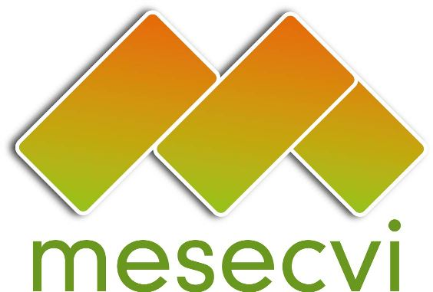
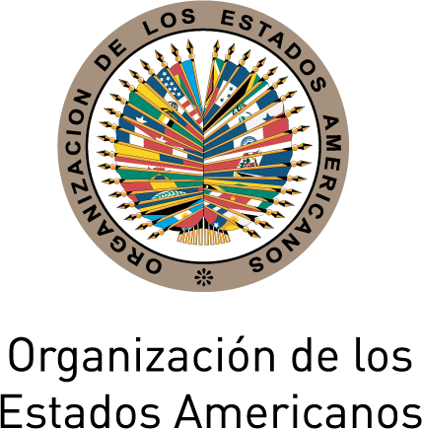

MECANISMO DE SEGUIMIENTO OEA/Ser.L/II.7.10
CONVENCIÓN BELÉM DO PARÁ (MESECVI) MESECVI-VI/doc.116/15
SEXTA CONFERENCIA DE ESTADOS PARTE 9 de octubre de 2015
15 y 16 de octubre de 2015 Original: español

Lima, Perú

CALENDARIO DE ACTIVIDADES

(Proyecto)

Fecha: 15 y 16 de octubre de 2015
Lugar: Hotel Sheraton - Av. Paseo de la República 170, Cercado de Lima - Sala Independencia (Lima, Perú)

Jueves 15 de octubre:

8:30 Acreditación de participantes

Salón sesiones:

9:00 - 09:30 Adopción del Proyecto de Temario y del Calendario de Actividades de la Sexta Conferencia de los Estados Parte (Punto 1 del Temario)

9:30 – 10:00 Elección de Autoridades de la Conferencia: Presidencia, Primera y Segunda Vicepresidencias y Relatoría (Punto 2 del Temario)

Salón plenaria:

10:00 – 11:30 Sesión Inaugural: X Aniversario del MESECVI

Intervención del Presidente de la República del Perú, Ollanta Humala

- Presidencia de la CEP
- Alejandra Mora Mora, Presidencia de la CIM, Ministra de la Condición de la Mujer, Costa Rica
- Carmen Moreno Toscano, Secretaria Ejecutiva de la Comisión Interamericana de Mujeres, CIM/OEA
- Presidencia del CEVI

11:30 – 12:00 Receso/Fotografía oficial

12:00 – 17:30 DIÁLOGO ENTRE LAS AUTORIDADES NACIONALES COMPETENTES Y EL COMITÉ DE EXPERTAS DEL MESECVI (Punto 3 del Temario) sobre:

12:00 – 13:30 Panel 1: Respuestas internacionales a la violencia contra las mujeres

Conferencia Magistral: Silvia Pimentel, miembro del Comité para la eliminación de todas las formas de discriminación contra las mujeres (Comité CEDAW)

- Bridget O’Loughlin, Secretaria Ejecutiva del GREVIO / Comité de los Estados Partes del Convenio de Estambul
- Andrew Morrison, Jefe de la División de Género y Diversidad (GDI) (por confirmar)
- Luiza Carvalho, Directora Regional de ONU Mujeres para las Américas y el Caribe (por confirmar)
- Pamela Villalobos, Oficial de Asuntos Sociales, División de Asuntos de Género de la Comisión Económica para América Latina y el Caribe, CEPAL

Moderadora: Ana María Mendieta, Viceministra de la Mujer y Poblaciones Vulnerables, Autoridad Nacional Competente, Perú

Diálogo/Sesión de preguntas y respuestas

13:30 – 14:30 Almuerzo

14:30 – 16:00 Panel 2: Latinoamérica y el Caribe: tendiendo puentes para la implementación de la Convención de Belém do Pará

- Eleonora Menicucci, Ministra de la Secretaría Especial de Políticas para las Mujeres, Autoridad Nacional Competente, Brasil
- Miselle O’Brien, Experta del CEVI, San Cristóbal y las Nieves
- Susana Chiarotti, Experta del CEVI, Argentina
- Francine Foster, Experta del CEVI, Grenada
- María del Carmen Alanís, Experta del CEVI, México
- Representante de DEMUS

Moderadora: Presidencia del CEVI

Diálogo/Sesión de preguntas y respuestas

16:00 – 17:30 Panel 3: Mirada regional a la violencia estructural contra las mujeres

- Estereotipos y acceso a la justicia
Diana González Perrett, Experta del CEVI, Uruguay
- Tolerancia social e institucional a la violencia de género
Martha Ordóñez Vera, Autoridad Nacional Competente, Consejera Presidencial para la Equidad de la Mujer, Colombia
- Femicidio/Feminicidio
Ana Maria Mendieta, Viceministra de la Mujer y Poblaciones Vulnerables y Autoridad Nacional Competente, Perú

Moderadora: Ana María Baiardi, Autoridad Nacional Competente, Ministra de la Mujer, Paraguay

Diálogo/Sesión de preguntas y respuestas

17:30 – 18:30 Violencia y acoso políticos contra las mujeres (Punto 4 del temario)
- Presentación de la Ministra Alejandra Mora Mora, Autoridad Nacional Competente y Presidenta de la CIM
- Consideración y adopción de la Declaración sobre violencia y acoso políticos contra las mujeres

18:30 – 20:30 Noche Cultural

Viernes 16 de octubre:

09:00 – 14:00 Primera sesión plenaria

09:00 – 10:00 Avances y Desafíos en la implementación de los Acuerdos de la Quinta CEP y la Primera Conferencia Extraordinaria de los Estados Parte (Punto 5 del Temario)
- Informe de la Presidenta saliente sobre las medidas adoptadas y los avances alcanzados

- Informe de actividades de la Secretaría Técnica del MESECVI

Sesión de preguntas y respuestas

10:00 – 12:45 Diálogo entre Autoridades Nacionales Competentes. Intercambio de experiencias y fortalecimiento del MESECVI (Punto 6 del Temario)

Debate

13:00 – 14:00 Almuerzo

14:00 – 17:00 Segunda sesión plenaria

14:00 – 15:00 Continuación del debate

15:00 – 15:15 Definición de fecha y ofrecimiento de sede para la Séptima Conferencia de
Estados Parte (Punto 7 del Temario)

15:15 – 16:00 Consideración y adopción de Acuerdos de la Sexta Conferencia de Estados Parte del MESECVI (Punto 8 del Temario)

16:00 – 16:30 Otros asuntos (Punto 9 del Temario)

16:30 – 17:00 Informe de la Relatoría de la Conferencia (Punto 10 del Temario)

17:00 – 17:30 Clausura de la Conferencia
- Palabras de agradecimiento de Carmen Moreno, Secretaria Ejecutiva de la CIM/OEA

- Clausura de la Conferencia por Marcela Patricia María Huaita Alegre, Ministra de la Mujer y Poblaciones Vulnerables, Perú
input.doc
17:30 – 18:30 Recepción de cierre auspiciada por el Banco Interamericano de Desarrollo (BID)

